Ein Temperaturregler
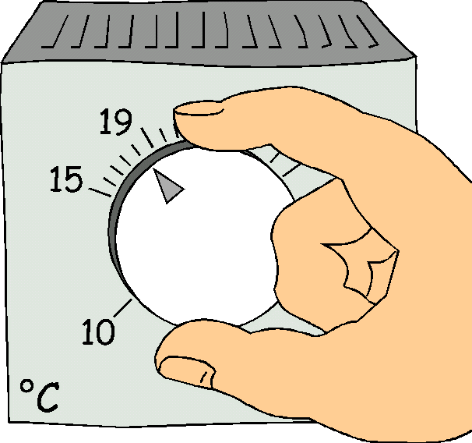
Einleitung:
Dies ist eine zunächst relativ einfache Aufgabe, die aus der sogenannten „Regelungstechnik“ stammt.
Die Temperatur in einem Raum soll möglichst genau auf der am Thermostat eingestellten Temperatur gehalten werden (sog. „Solltemperatur“). Egal, wie warm oder kalt es draußen ist, soll drinnen möglichst genau die Solltemperatur herrschen. Auch wenn man die Solltemperatur verstellt, soll die Raumtemperatur möglichst schnell diesen Wert annehmen.
Du kennst so etwas z.B. vom Thermostaten in der Wohnung, aber auch vom Backofen. Auch ein Tempomat im Auto ist ein Regler: Egal, ob es bergauf oder bergab geht, soll das Auto automatisch immer genau so viel Gas geben, dass die voreingestellte Geschwindigkeit möglichst genau gehalten wird.

Die Aufgabe:
- In der Vorlage findest Du ein Haus mit einer Heizung. Unten ist der Regler für die Heizleistung. Starte das Programm und versuche, durch geschicktes Einstellen der Heizleistung, möglichst schnell im Haus 21°C zu erreichen. Wenn die Temperatur im Haus konstant ist, verändere die Außentemperatur und beobachte die Innentemperatur.
- Programmiere jetzt einen Temperaturregler, der die Aufgabe übernimmt, die Innentemperatur („Isttemperatur“) möglichst schnell auf den gewünschten Wert („Solltemperatur“) zu bringen und sie möglichst exakt unabhängig von Schwankungen der Außentemperatur zu halten.
Tipps / Vorgehensweise:
Es gibt mehrere Lösungsansätze:
- Der einfachste, aber ungenaueste Ansatz: Die Heizleistung wird entsprechend dem Unterschied zwischen Isttemperatur und Solltemperatur eingeregelt (aber mit einem zusätzlichen Faktor, der die „Intensität“ der Regelung angibt).
- Ein anderer Ansatz: Solange die Isttemperatur unter der Solltemperatur liegt, steigt die Heizleistung fortwährend entsprechend der Differenz zwischen Isttemperatur und Solltemperatur. Liegt die Isttemperatur über der Solltemperatur, sinkt die Heizleistung wieder, ebenfalls umso schneller je größer die Differenz zwischen Isttemperatur und Solltemperatur ist.
- Eine Mischung aus beiden Reglern.

